BOLACHINHA DE NATA
APESAR DE ESTARMOS LONGE DA ESCOLA, NO DIA DAS MÃES NÃO PODERIA FALTAR A NOSSA BOLACHINHA DE NATA.
DESTA VEZ, ELA SERÁ FEITA DE UMA MANEIRA TODA ESPECIAL POIS VOCÊ E SUA MÃE A FARÃO JUNTOS.
O INGREDIENTE MAIS IMPORTANTE NESTA RECEITA É O AMOR QUE UNE VOCÊS DOIS E QUE DARÁ UM SABOR TODO ESPECIAL A ELA.
NÃO SE ESQUEÇA DE REGISTRAR ESSE MOMENTO E DE COMPARTILHÁ-LO COM OS COLEGAS.

PORÉM ANTES DE FAZÊ-LA COM A MAMÃE, VAMOS TERMINAR DE ORGANIZAR A RECEITA NA AULA ONLINE.

BOLACHINHA DE NATA
POTE DE NATA (300 g)
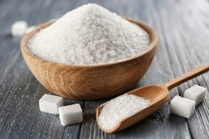
OVO
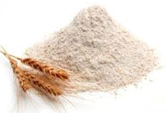
AÇÚCAR
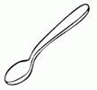
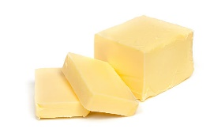
FARINHA DE TRIGO
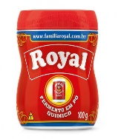MARGARINA
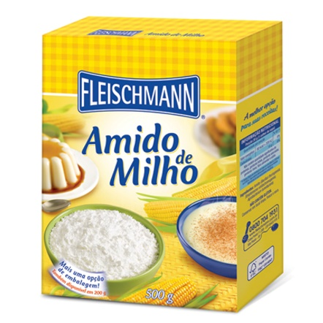FERMENTO
500 g
AMIDO DE MILHO

RECEITA DA BOLACHINHA DE NATA
1 POTE DE NATA 300 GRAMAS;
1 OVO;
1 XÍCARA DE AÇÚCAR;
1 XÍCARA DE FARINHA DE TRIGO;
1 COLHER DE CHÁ DE MARGARINA;
1 COLHER DE CHÁ DE FERMENTO;
+ OU – 500 GRAMAS DE AMIDO DE MILHO ATÉ DAR O PONTO E DESGRUDAR DA MÃO.
E MUITAS PITADAS DE CARINHO!

MODO DE PREPARO:
- MISTURE A NATA, O OVO E A MARGARINA.
- EM SEGUIDA ACRESCENTE, UM DE CADA VEZ, E VÁ MISTURANDO: O AÇÚCAR, A FARINHA DE TRIGO E O FERMENTO.
- ADICIONE A MAISENA, AOS POUCOS, ATÉ DAR O PONTO (QUANDO A MASSA DESGRUDAR DA MÃO).
LEVE AO FORNO PRÉ-AQUECIDO, DE 40 A 50 MINUTOS (DEPENDO DO TAMANHO DO FORNO) TEMPERATURA DE 200º.

MODO DE PREPARO:

